Тест "Математика"

Обмеження вибірки: Луганська область

Деталізація по питаннях

Питання №1
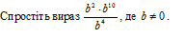

А | b⁸
Б | b¹⁶
В | b⁵
Г | b⁴
Д | b³

Відповіді учасників |  |  |  |  |  | Не відповіли
Дистрактор | *А* | Б | В | Г | Д | Пропустили і не встигли | Навіть не бачили | Всього
Кількість | 398 | 4 | 156 | 23 | 127 | 0 | 0 | 0
% | 56.21 | 0.56 | 22.03 | 3.25 | 17.94 | 0.00 | 0.00 | 0.00

Час, витрачений учасниками на питання
Мінімум | Максимум | В середньому
00:00:02 | 00:35:15 | 00:01:37

Питання №2

А | a²²
Б | a⁸
В | a⁵
Г | a¹⁰
Д | a¹²

Відповіді учасників |  |  |  |  |  | Не відповіли
Дистрактор | *А* | Б | В | Г | Д | Пропустили і не встигли | Навіть не бачили | Всього
Кількість | 542 | 51 | 37 | 17 | 142 | 1 | 0 | 1
% | 68.61 | 6.46 | 4.68 | 2.15 | 17.97 | 0.13 | 0.00 | 0.13

Час, витрачений учасниками на питання
Мінімум | Максимум | В середньому
00:00:02 | 00:39:07 | 00:01:32

Питання №3

А | 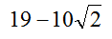
Б | 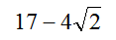
В | 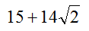
Г | 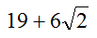
Д | 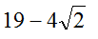

Відповіді учасників |  |  |  |  |  | Не відповіли
Дистрактор | *А* | Б | В | Г | Д | Пропустили і не встигли | Навіть не бачили | Всього
Кількість | 465 | 96 | 69 | 43 | 73 | 1 | 0 | 1
% | 62.33 | 12.87 | 9.25 | 5.76 | 9.79 | 0.13 | 0.00 | 0.13

Час, витрачений учасниками на питання
Мінімум | Максимум | В середньому
00:00:02 | 00:43:15 | 00:04:29

Питання №4
Вираз (3-x)² + 4 (2-x) дорівнює
А | x² - 10x + 17
Б | x² + 2x + 17
В | 17 - 8x
Г | x² - 10x +1
Д | - x² - 4x + 17

Відповіді учасників |  |  |  |  |  | Не відповіли
Дистрактор | *А* | Б | В | Г | Д | Пропустили і не встигли | Навіть не бачили | Всього
Кількість | 480 | 89 | 33 | 54 | 96 | 0 | 0 | 0
% | 63.83 | 11.84 | 4.39 | 7.18 | 12.77 | 0.00 | 0.00 | 0.00

Час, витрачений учасниками на питання
Мінімум | Максимум | В середньому
00:00:02 | 00:44:01 | 00:03:36

Питання №5
Розв’яжіть нерівність 10-3x > 4
А | (- ∞; 2)
Б | (- 2; +∞)
В | (2; +∞)
Г | (- 3; +∞)
Д | (- ∞; -2)

Відповіді учасників |  |  |  |  |  | Не відповіли
Дистрактор | *А* | Б | В | Г | Д | Пропустили і не встигли | Навіть не бачили | Всього
Кількість | 481 | 44 | 159 | 52 | 44 | 1 | 0 | 1
% | 61.59 | 5.63 | 20.36 | 6.66 | 5.63 | 0.13 | 0.00 | 0.13

Час, витрачений учасниками на питання
Мінімум | Максимум | В середньому
00:00:01 | 00:41:23 | 00:02:58

Питання №6
Розв’яжіть нерівність 9x – 6 ˂ 4 x + 4
А | ( - ∞; 2)
Б | ( 2; + ∞)
В | (- 2; + ∞)
Г | (- ∞; 0,5)
Д | (- ∞; - 2)

Відповіді учасників |  |  |  |  |  | Не відповіли
Дистрактор | *А* | Б | В | Г | Д | Пропустили і не встигли | Навіть не бачили | Всього
Кількість | 473 | 103 | 49 | 37 | 55 | 1 | 0 | 1
% | 65.97 | 14.37 | 6.83 | 5.16 | 7.67 | 0.14 | 0.00 | 0.14

Час, витрачений учасниками на питання
Мінімум | Максимум | В середньому
00:00:01 | 00:41:02 | 00:04:41

Питання №7
Укажіть графік функції, яка на проміжку [-4; 4] має лише один нуль функції.
А | 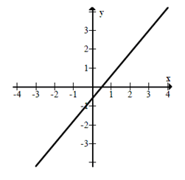
Б | 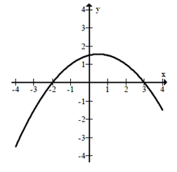
В | 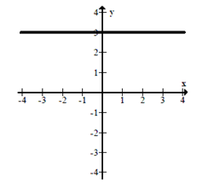
Г | 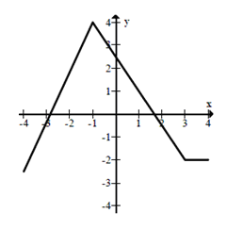
Д | 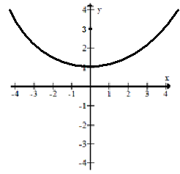

Відповіді учасників |  |  |  |  |  | Не відповіли
Дистрактор | *А* | Б | В | Г | Д | Пропустили і не встигли | Навіть не бачили | Всього
Кількість | 398 | 33 | 155 | 29 | 131 | 0 | 0 | 0
% | 53.35 | 4.42 | 20.78 | 3.89 | 17.56 | 0.00 | 0.00 | 0.00

Час, витрачений учасниками на питання
Мінімум | Максимум | В середньому
00:00:03 | 00:41:32 | 00:04:21

Питання №8
Дано дві лінійні функції f (x) = x – 2 та g(x) = x +4 які є визначені для всіх дійсних х. Укажіть графік, який є графіком функції h(x) = f(x) ˑ g(x)
А | 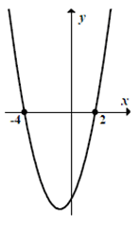
Б | 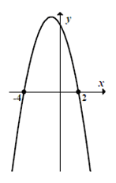
В | 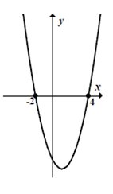
Г | 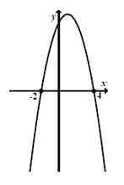
Д | 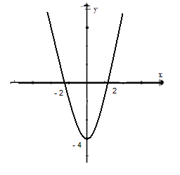

Відповіді учасників |  |  |  |  |  | Не відповіли
Дистрактор | *А* | Б | В | Г | Д | Пропустили і не встигли | Навіть не бачили | Всього
Кількість | 350 | 66 | 176 | 68 | 91 | 2 | 0 | 2
% | 46.54 | 8.78 | 23.40 | 9.04 | 12.10 | 0.27 | 0.00 | 0.27

Час, витрачений учасниками на питання
Мінімум | Максимум | В середньому
00:00:03 | 00:41:39 | 00:08:01

Питання №9
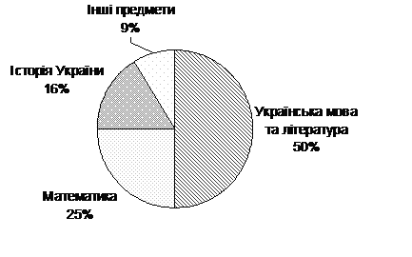
Школярі міста взяли участь у пробному тестуванні. Кожен учень вибрав один предмет. Кругова діаграма відображає вибір учнями предметів тестування. Одна з наведених стовпчаcтих діаграм відображає той самий розподіл учнів за предметами тестування. Укажіть цю діаграму.
А | 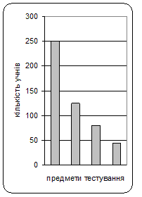
Б | 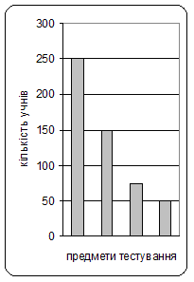
В | 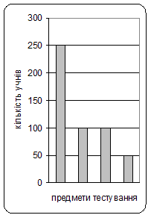
Г | 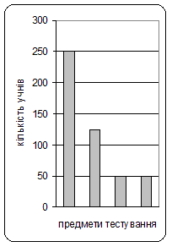
Д | 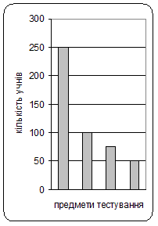

Відповіді учасників |  |  |  |  |  | Не відповіли
Дистрактор | *А* | Б | В | Г | Д | Пропустили і не встигли | Навіть не бачили | Всього
Кількість | 541 | 78 | 22 | 29 | 43 | 0 | 0 | 0
% | 75.88 | 10.94 | 3.09 | 4.07 | 6.03 | 0.00 | 0.00 | 0.00

Час, витрачений учасниками на питання
Мінімум | Максимум | В середньому
00:00:03 | 00:38:03 | 00:05:10

Питання №10
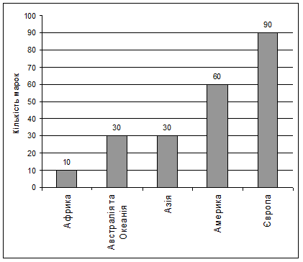
Іванко колекціонує марки різних країн. Стовпцева діаграма відображає кількість марок у колекції Іванка з різних частин світу. Яка з пелюсткових діаграм може відображати цю ж колекцію марок? (Відстань від нуля до точки на осях 1–5 задає кількість марок з однієї з частин світу. Одиниці на усіх осях однакові. Кожна цифра 1,2,3,4 і 5 позначає якусь одну частину світу)
А | 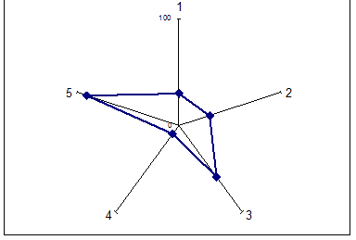
Б | 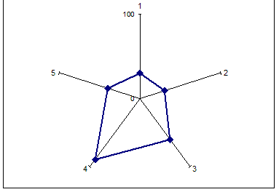
В | 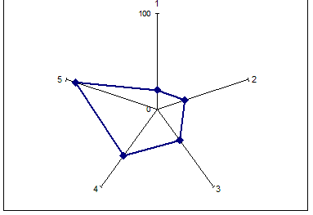
Г | 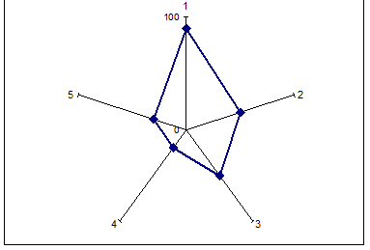
Д | 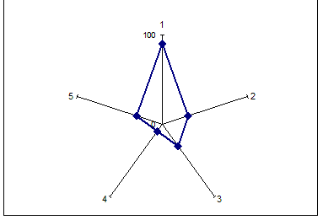

Відповіді учасників |  |  |  |  |  | Не відповіли
Дистрактор | *А* | Б | В | Г | Д | Пропустили і не встигли | Навіть не бачили | Всього
Кількість | 288 | 64 | 270 | 101 | 62 | 3 | 0 | 3
% | 36.69 | 8.15 | 34.39 | 12.87 | 7.90 | 0.38 | 0.00 | 0.38

Час, витрачений учасниками на питання
Мінімум | Максимум | В середньому
00:00:03 | 00:40:40 | 00:07:08

Питання №11
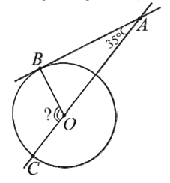
До кола проведено дотичну АВ (В – точка дотику) та січну АС, що проходить через центр О кола (див. рисунок). Знайдіть градусну міру кута СОВ, якщо кут OAB = 35º
А | 125º
Б | 105º
В | 115º
Г | 120º
Д | 145º

Відповіді учасників |  |  |  |  |  | Не відповіли
Дистрактор | *А* | Б | В | Г | Д | Пропустили і не встигли | Навіть не бачили | Всього
Кількість | 469 | 41 | 49 | 33 | 141 | 1 | 0 | 1
% | 63.90 | 5.59 | 6.68 | 4.50 | 19.21 | 0.14 | 0.00 | 0.14

Час, витрачений учасниками на питання
Мінімум | Максимум | В середньому
00:00:02 | 00:37:29 | 00:03:56

Питання №12
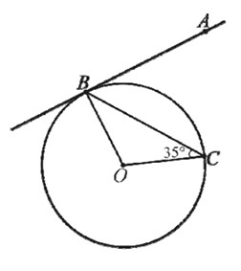
До кола з центром у точці О проведено дотичну АВ (В – точка дотику). ВС – хорда, що утворює з радіусом кола кут 35⁰ (див. рисунок). Знайдіть градусну міру кута АВС.
А | 55º
Б | 35º
В | 45º
Г | 65º
Д | 70º

Відповіді учасників |  |  |  |  |  | Не відповіли
Дистрактор | *А* | Б | В | Г | Д | Пропустили і не встигли | Навіть не бачили | Всього
Кількість | 474 | 72 | 60 | 56 | 102 | 0 | 0 | 0
% | 62.04 | 9.42 | 7.85 | 7.33 | 13.35 | 0.00 | 0.00 | 0.00

Час, витрачений учасниками на питання
Мінімум | Максимум | В середньому
00:00:02 | 00:38:11 | 00:04:40

Питання №13
Гострий кут паралелограма дорівнює 60°, а його сторони – 3 см і 4 см. Обчисліть довжину меншої діагоналі паралелограма.
А
Б
В
Г
Д | 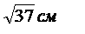

Відповіді учасників |  |  |  |  |  | Не відповіли
Дистрактор | *А* | Б | В | Г | Д | Пропустили і не встигли | Навіть не бачили | Всього
Кількість | 363 | 173 | 71 | 35 | 87 | 2 | 0 | 2
% | 49.73 | 23.70 | 9.73 | 4.79 | 11.92 | 0.27 | 0.00 | 0.27

Час, витрачений учасниками на питання
Мінімум | Максимум | В середньому
00:00:02 | 00:37:06 | 00:06:01

Питання №14
Гострий кут паралелограма дорівнює 60°, а його сторони – 3 см і 4 см. Обчисліть довжину більшої діагоналі паралелограма.
А
Б
В
Г
Д

Відповіді учасників |  |  |  |  |  | Не відповіли
Дистрактор | *А* | Б | В | Г | Д | Пропустили і не встигли | Навіть не бачили | Всього
Кількість | 235 | 246 | 70 | 48 | 168 | 1 | 0 | 1
% | 30.60 | 32.03 | 9.11 | 6.25 | 21.88 | 0.13 | 0.00 | 0.13

Час, витрачений учасниками на питання
Мінімум | Максимум | В середньому
00:00:02 | 00:41:01 | 00:06:14

Питання №15

І. Через точку A, що не належить площині α , можна провести лише одну пряму, паралельну площині α .
ІІ. Через точку A, що не належить площині α , можна провести лише одну площину, паралельну площині α .
ІІІ. Через точку A, що не належить площині α , можна провести лише одну пряму, перпендикулярну до площини α .
Укажіть УСІ ПРАВИЛЬНІ твердження.
А | ІІ, ІІІ
Б | І
В | ІІ
Г | ІІІ
Д | І, ІI, IIІ

Відповіді учасників |  |  |  |  |  | Не відповіли
Дистрактор | *А* | Б | В | Г | Д | Пропустили і не встигли | Навіть не бачили | Всього
Кількість | 384 | 55 | 67 | 105 | 107 | 0 | 0 | 0
% | 53.48 | 7.66 | 9.33 | 14.62 | 14.90 | 0.00 | 0.00 | 0.00

Час, витрачений учасниками на питання
Мінімум | Максимум | В середньому
00:00:02 | 00:31:42 | 00:03:31

Питання №16

І. Через точку В, що не належить прямій а, можна провести лише одну площину, паралельну прямій а.
ІІ. Через точку В, що не належить площині α , можна провести лише одну пряму, паралельну площині α .
ІІІ. Через точку В, що не належить прямій а, можна провести лише одну площину, перпендикулярну до прямої а.
Укажіть УСІ ПРАВИЛЬНІ твердження.
А | III
Б | II
В | I
Г | І, III
Д | ІI, III

Відповіді учасників |  |  |  |  |  | Не відповіли
Дистрактор | *А* | Б | В | Г | Д | Пропустили і не встигли | Навіть не бачили | Всього
Кількість | 153 | 111 | 97 | 223 | 195 | 1 | 0 | 1
% | 19.62 | 14.23 | 12.44 | 28.59 | 25.00 | 0.13 | 0.00 | 0.13

Час, витрачений учасниками на питання
Мінімум | Максимум | В середньому
00:00:02 | 00:36:42 | 00:04:41

Питання №17
Якщо 10% деякого числа дорівнює 28, то чому дорівнює 25% цього ж числа?
Відповідь | Розподіл учасників  за кількістю набраних балів |  | Не відповіли
 | 0 | 1 | Пропустили і не встигли | Навіть не бачили | Всього
Кількість | 130 | 624 | 0 | 0 | 0
% | 17.24 | 82.76 | 0.00 | 0.00 | 0.00

Час витрачений учасниками на питання
Мінімум | Максимум | В середньому
00:00:05 | 00:29:09 | 00:02:47

Питання №18
Якщо 15% деякого числа дорівнює 9, то чому дорівнює 50% цього ж числа?
Відповідь | Розподіл учасників  за кількістю набраних балів |  | Не відповіли
 | 0 | 1 | Пропустили і не встигли | Навіть не бачили | Всього
Кількість | 125 | 615 | 4 | 0 | 4
% | 16.80 | 82.66 | 0.54 | 0.00 | 0.54

Час витрачений учасниками на питання
Мінімум | Максимум | В середньому
00:00:03 | 00:37:46 | 00:03:09

Питання №19
Одним із мобільних операторів було запроваджено акцію “Довше розмовляєш – менше платиш” з такими умовами: плата за з’єднання відсутня; за першу хвилину розмови абонент сплачує 30 коп, а за кожну наступну хвилину розмови – на 3 коп менше, ніж за попередню; плата за одинадцяту та всі наступні хвилини розмови не нараховується; умови дійсні для дзвінків абонентам усіх мобільних операторів країни. Скільки за умовами акції коштуватиме абоненту цього мобільного оператора розмова тривалістю 8 хвилин (у грн)?
Відповідь | Розподіл учасників  за кількістю набраних балів |  | Не відповіли
 | 0 | 1 | Пропустили і не встигли | Навіть не бачили | Всього
Кількість | 409 | 356 | 1 | 1 | 2
% | 53.32 | 46.41 | 0.13 | 0.13 | 0.26

Час витрачений учасниками на питання
Мінімум | Максимум | В середньому
00:00:01 | 00:34:47 | 00:04:42

Питання №20
Робітники отримали замовлення викопати криницю. За перший викопаний у глибину метр криниці їм платять 50 грн, а за кожний наступний – на 20 грн більше, ніж за попередній. Скільки грошей (у грн) сплатять робітникам за викопану криницю завглибшки 12 м?
Відповідь | Розподіл учасників  за кількістю набраних балів |  | Не відповіли
 | 0 | 1 | Пропустили і не встигли | Навіть не бачили | Всього
Кількість | 331 | 400 | 0 | 0 | 0
% | 45.28 | 54.72 | 0.00 | 0.00 | 0.00

Час витрачений учасниками на питання
Мінімум | Максимум | В середньому
00:00:02 | 00:44:26 | 00:04:24

Питання №21
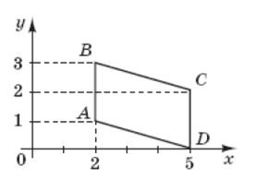
Обчисліть площу чотирикутника ABCD (див. рисунок), сторони AB і CD якого паралельні вісі Оу.
Відповідь | Розподіл учасників  за кількістю набраних балів |  | Не відповіли
 | 0 | 1 | Пропустили і не встигли | Навіть не бачили | Всього
Кількість | 302 | 451 | 2 | 0 | 2
% | 40.00 | 59.74 | 0.26 | 0.00 | 0.26

Час витрачений учасниками на питання
Мінімум | Максимум | В середньому
00:00:03 | 00:41:16 | 00:05:29

Питання №22
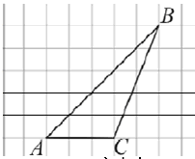
На папері у клітинку зображено трикутник АВС, вершини якого збігаються з вершинами клітинок (див. рисунок). Знайдіть площу трикутника АВС (у см²), якщо кожна клітинка є квадратом зі стороною завдовжки 1 см.
Відповідь | Розподіл учасників  за кількістю набраних балів |  | Не відповіли
 | 0 | 1 | Пропустили і не встигли | Навіть не бачили | Всього
Кількість | 356 | 382 | 4 | 1 | 5
% | 47.91 | 51.41 | 0.54 | 0.13 | 0.67

Час витрачений учасниками на питання
Мінімум | Максимум | В середньому
00:00:03 | 00:32:13 | 00:05:26

Питання №23
Деякий турист подолав відстань у 112 км, щодня проходячи однакову кількість кілометрів. Якби він міг цю мандрівку зробити на три дні довшою, то тоді кожного дня міг би проходити на 12 км менше. Обчисліть, скільки кілометрів щодня проходив цей турист.
Відповідь | Розподіл учасників  за кількістю набраних балів |  | Не відповіли
 | 0 | 1 | Пропустили і не встигли | Навіть не бачили | Всього
Кількість | 458 | 287 | 15 | 0 | 15
% | 60.26 | 37.76 | 1.97 | 0.00 | 1.97

Час витрачений учасниками на питання
Мінімум | Максимум | В середньому
00:00:02 | 00:42:06 | 00:07:50

Питання №24
Міста А і В з’єднує залізнична лінія довжиною 210 км. Середня швидкість швидкісного поїзда є на 24 км/год більше ніж середня швидкість пасажирського поїзда. Швидкісний поїзд долає відстань між містами А і В на одну годину швидше, ніж пасажирський поїзд. Обчисліть швидкість швидкісного поїзда (у км/год).
Відповідь | Розподіл учасників  за кількістю набраних балів |  | Не відповіли
 | 0 | 1 | Пропустили і не встигли | Навіть не бачили | Всього
Кількість | 535 | 179 | 23 | 1 | 24
% | 72.49 | 24.25 | 3.12 | 0.14 | 3.25

Час витрачений учасниками на питання
Мінімум | Максимум | В середньому
00:00:02 | 00:41:50 | 00:08:20

